
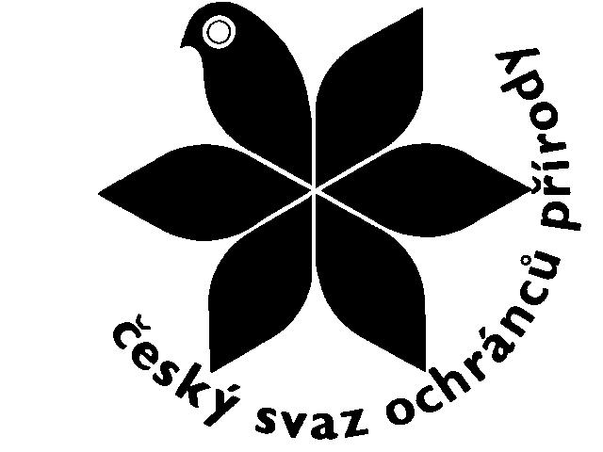
Český svaz ochránců přírody
KONIKLEC
Neleníme v zeleni

Středa 5.října 2005 ve 14,00
Lesopark Kamýk - hájovna

Akce je pořádána za finančí podpory MČ Praha 12, Nestlé Česko, s.r.o.., MŽP ČR a Nadace VIA
Chelčického 12, Praha 3
http://csop.koniklec.cz
csop@koniklec.cz
222 71 21 89, 777 156 537
- Soutěžní družstva o dvou žácích 5.-6. ročníku, účastnit se může dohodnutý počet družstev z každé ZŠ (podle instrukcí organizátorů).
- Žáci plní na připravených stanovištích úkoly zaměřené na zručnost a obratnost a odpovídají na otázky z oblasti ekologie a ochrany životního prostředí.
- Vyhlášení výsledků a předání cen ihned po skončení akce v 17 hodin

a

Ekocentrum Podhoubí
